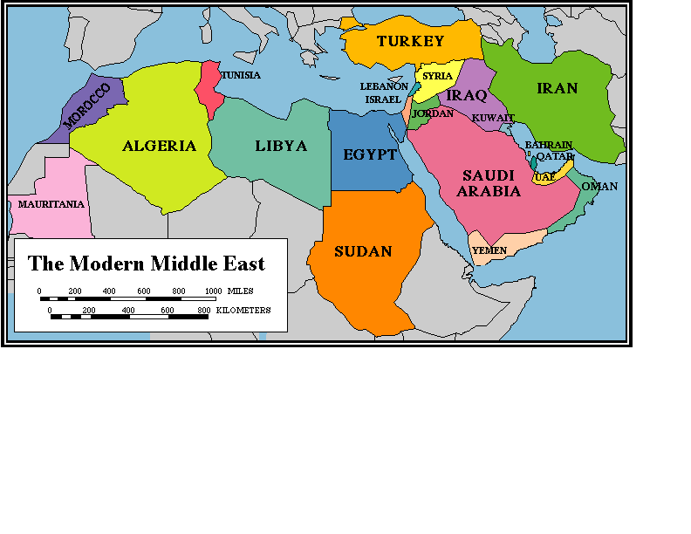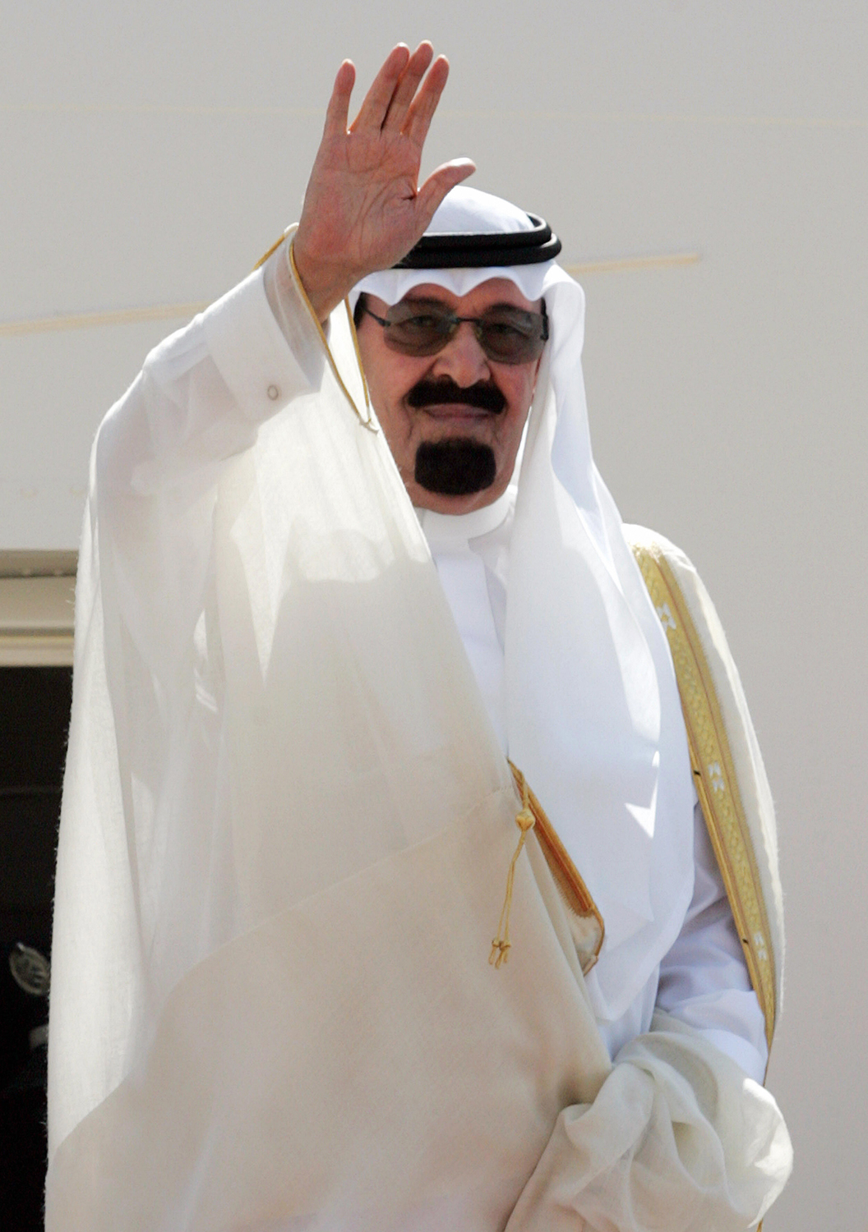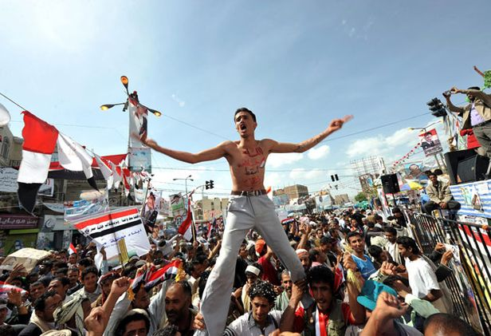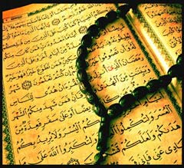

Mr. Nunley

Southern Avenue Charter Middle School

Mr. Nunley’s 7Th Grade Social Studies Class

Middle East

Tell me who or what is in the picture(s) you chose and why they’re important

## Praesent pede ipsum, vehicula sit amet, interdum in, cursus eu, neque.

Maecenas ornare congue erat. porttitor vitae, scelerisque in, varius sit amet, tortor. Vestibulum ante ipsum primis in faucibus orci luctus et ultrices posuere cubilia Curae; Vivamus neque. Aenean dictum viverra sem. Ut posuere, urna a feugiat ullamcorper, lorem ligula ultricies mi, sed rutrum magna pede sed elit. Nam dolor turpis, bibendum in, pretium et, luctus id, magna. Morbi lorem turpis, dignissim eget, fringilla nec, vestibulum nec, est. Etiam risus.

Mauris pretium. Sed velit sapien, aliquam at, condimentum sed, fringilla vel, ligula. In et felis in augue pharetra dapibus. Sed pulvinar ante sed diam. Mauris rhoncus. Cum sociis natoque penatibus et magnis dis parturient montes, nascetur ridiculus mus. Sed quis lacus. Cum sociis natoque penatibus et magnis dis parturient montes, nascetur ridiculus mus. Nulla scelerisque. Maecenas eget mi sit amet risus semper malesuada. Integer tristique orci eu enim.

Nam imperdiet dignissim augue. In hac habitasse platea dictumst. Sed et lorem in enim commodo convallis. Donec nec purus. Proin cursus. Class aptent taciti sociosqu ad litora torquent per conubia nostra, per inceptos hymenaeos. Donec sed ligula. Morbi libero. Morbi ac est. Donec congue fermentum ligula. Cras vel dui. Praesent non nisl quis lacus scelerisque accumsan.

Vestibulum ante ipsum primis in faucibus orci luctus et ultrices posuere cubilia Curae; Praesent iaculis magna ut leo ullamcorper ultrices. Suspendisse vel enim. Mauris in lorem et sapien tincidunt volutpat. Mauris luctus velit sed elit.

# Geography of the Middle East

Tell me what or who is in the pictures and why they’re important.

# The Power of the People

Tell me what or who is in the pictures and why they’re important.

# Religion and the Middle East